


实 验 报 告

课程名称 移动应用开发
实验序号 2
实验项目 CSS 网页美化
实验地点 综B502
实验学时 2 实验类型 验证性
指导教师 陈霞 实 验 员 刘宇欣

专 业 __计算机科学与技术__ 班 级 17计科2班

学 号 2017324205 姓 名 蔡威光

2020 年 3 月 24 日

成绩：
教师评语

一、实验目的及要求
掌握CSS使用，正确实现网页布局，网页布局合理、符合实际需要

二、实验原理与内容
1 CSS基本语法
2 CSS样式
3 CSS页面布局

三、实验软硬件环境
计算机、Hbuilder X

四、实验过程（实验步骤、记录、数据、分析）
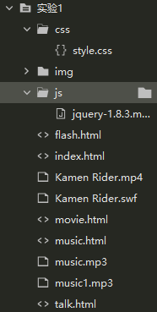
基于实验1修改的文件列表

- 侧边导航栏css
.card-holder {
position: fixed;
width: 0px;
overflow: visible;
}

.card-wrapper {
display: inline-block;
float: right;
clear: both;
}

.card {
position: relative;
left: 32px;
padding: 16px 32px 16px 64px;
margin: 8px;
x-box-shadow: 0 0 8px 0px rgba(0, 0, 0, 0.5);
box-shadow: 8px 0 8px -8px rgba(0, 0, 0, 0.5);
background: #fff;
transition: all 0.3s ease-in-out 0.1s;
}

.card:hover {
position: relative;
left: 100%;
margin-left: -32px;
box-shadow:
0 -8px 8px -8px rgba(0, 0, 0, 0.5),
0 8px 8px -8px rgba(0, 0, 0, 0.5);
transition: all 0.3s ease-in-out;
}

.card-content {
display: inline-block;
color: #fff;
font-family: 'Droid Sans', sans-serif;
font-size: 16px;
font-weight: bold;
white-space: nowrap;
}

.bg-01 { background: #539770; }
.bg-02 { background: #4B7D74; }
.bg-03 { background: #8DC2BC; }
.bg-04 { background: #EDD6B4; }
.bg-05 { background: #BE7467; }

- 标题文字css
h1#head1{
margin: 0px;
padding: 0px;
position: absolute;
top: 75px;
font-size: 40px;
color: #FF0000;
margin-left: 50px;
}

h2#head2{
margin: 0px;
padding: 5px;
font-size: 30px;
color: #FFFFFF;
top: 30px;
margin-left: 150px;
filter: glow(color=#ff0000,strength=5);
text-shadow: 5px 5px 5px #FF0000;
}

- 侧边图css
aside{
width: 339px;
float: left;
height: 432px;
background: url(../img/bg_lt.jpg) no-repeat;
margin-left: 150px;
}

- 图片css
fieldset{
border: 1px solid;
-moz-border-radius: 10px;
-webkit-border-radius: 10px;
border-radius: 10px;
}

fieldset legend{
text-align: center;
}
img{
margin: 3px;
border-radius: 15px;
-moz-border-radius: 15px;
-webkit-border-radius: 15px;
border: 2px solid;
}

- 电影css
.watch{
padding: 60px 60px;
margin-left: 180px;
-webkit-transform:rotate(90deg);
}

.watch2{
border: 1px #330000 solid;
}

.watch1{
-webkit-transform:rotate(180deg);
}

- Flash动画css
.Flash{
padding: 30px 50px;
margin-left: 220px;
}

.Flash2{
border: 1px #330000 solid;
}

- 音乐和输入框css
.Listen{
padding: 150px 70px;
margin-left: 300px;
}

.write{
padding: 150px 150px;
margin-left: 120px;
}

- 测试/调试及实验结果分析
- 侧边栏
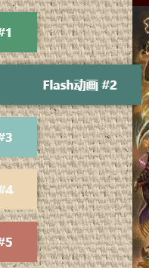

- 电影页面
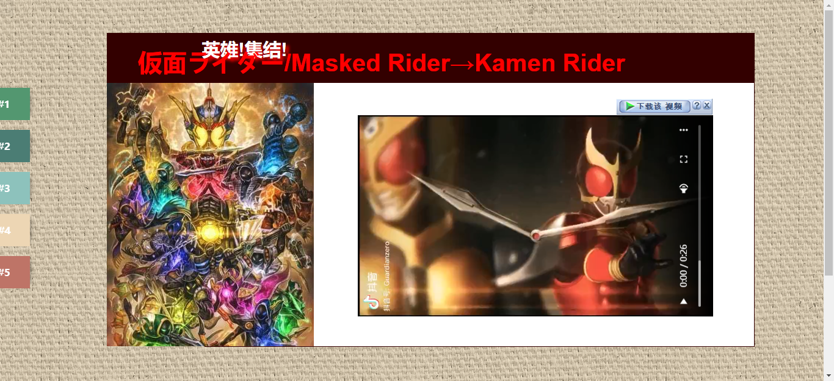

- 主页页面
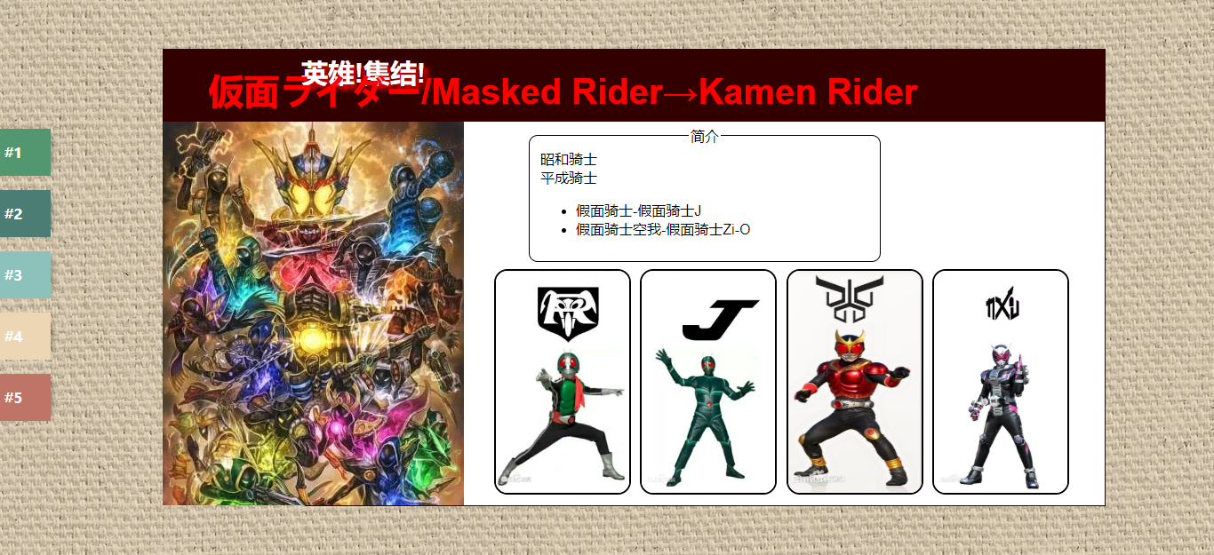

- Flash动画页面
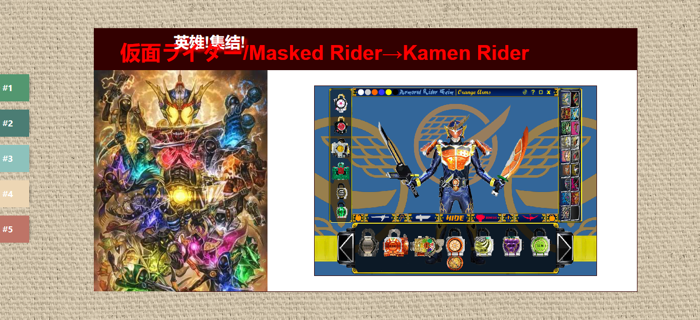
- 音乐页面
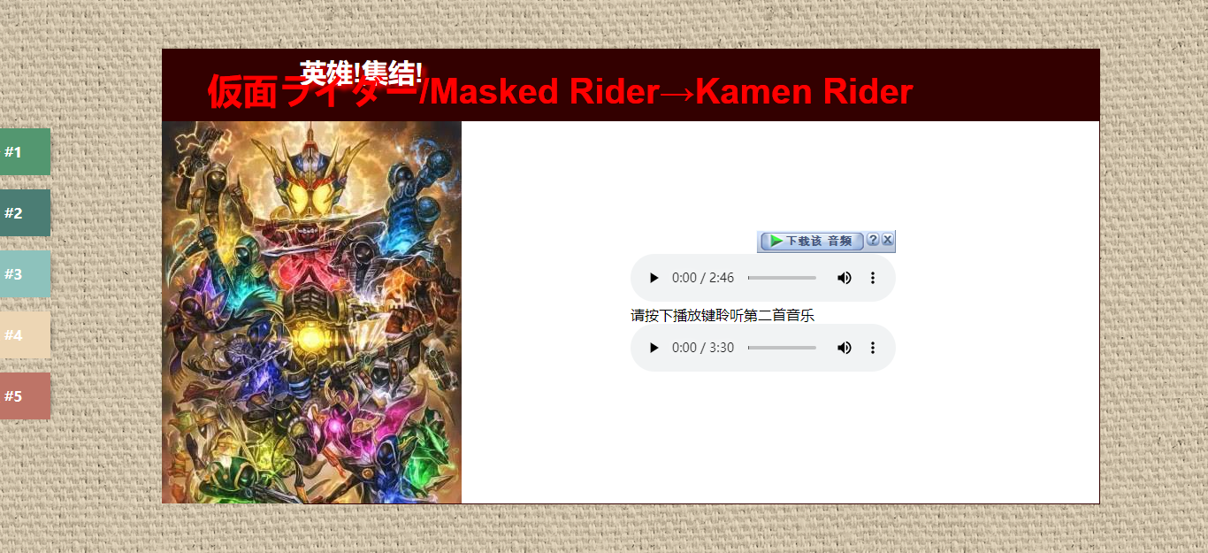

六、实验结论与体会
更加熟练地运用CSS页面来美化网页布局，学会了盒子、弹性盒子、响应式布局，使得页面更加灵活高效。

2020年 3 月 24 日

